Дата: 15-17 марта 2021
Группа: м-12
Предмет: Математика
Тема: Производная Преподаватель: Леханова Елена Анатольевна
Тема: «Производная показательной, логарифмической и тригонометрической функций.»
Методические указания.
I.
II.
III.
IV.
V.
VI.
VII.
VIII.
IX.

Самостоятельная работа.
Методические указания.
. Например, .
Производная суммы функций равна сумме производных этих функций.
Постоянный множитель можно выносить за знак производной.

Найти производные от следующих функций:

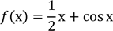

3) Найти

4) Найти
5) Найти
6) Найти
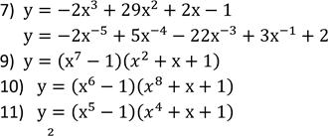
Тема: «Производные высшего порядка.»
Цель: освоить нахождение производных высшего порядка Форма организации студентов на занятии: фронтальная.
Методические указания.
Если существует производная от производной, то она называется второй производной.
Пример . Найти вторую произво
дную функции . Решение.
Самостоятельная работа
Найти производные второго порядка. f(x)=5x⁶ +3x⁵ +x⁴ +2x³ +6x² +7x-9

